«Бәрі де Ана өзіңнен басталады» мерекелік концерт
Анықтама
Наурыз 2023 жыл
А.Сейдімбек атындағы жалпы білім беретін мектебінің 4 сынып оқушыларының сынып жетекшісі: Шопанбекова Г ұйымдастыруымен мерекелік концерт ұйымдастырылды. Оқушылар өзөнернерін көрсетті.
https://www.instagram.com/reel/C4MqSnsI8hb/?igsh=MTBhYzI0ZjhvZGgzaQ==
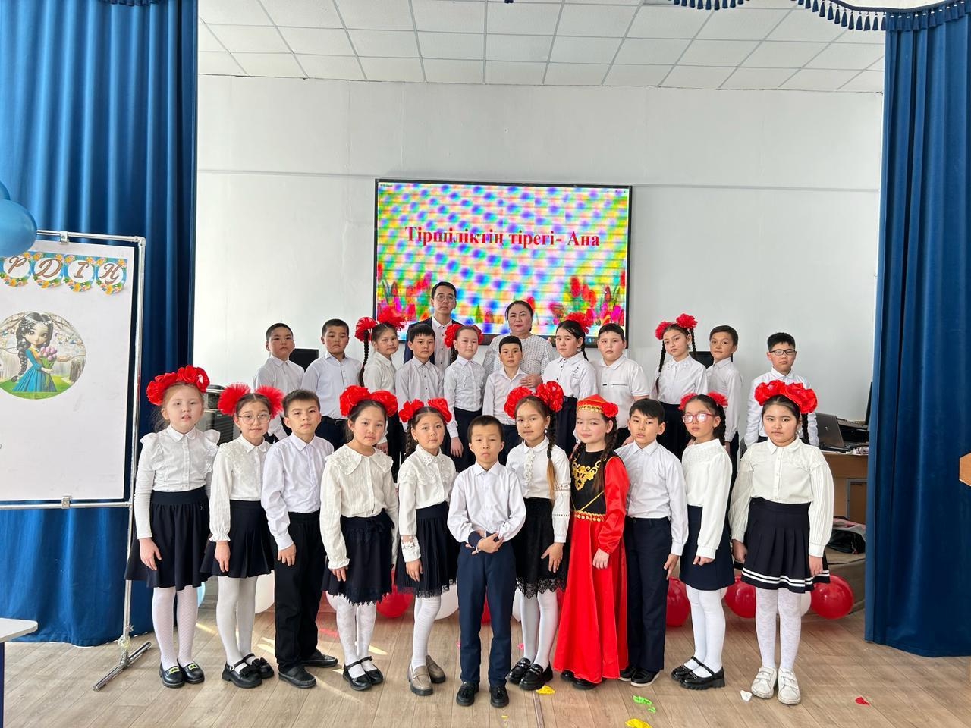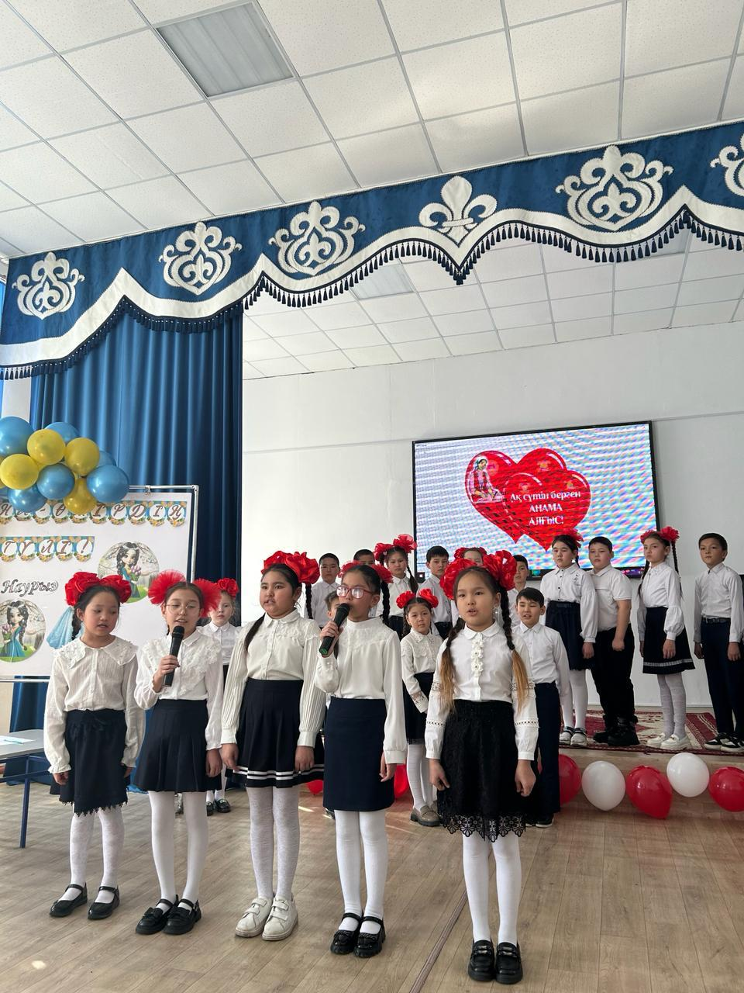

Мектеп тәлімгері: Тельгузинова М.Ш.

